**https://momo.vn/cong-dong/chung-tay-mang-co-hoi-chua-lanh-trai-tim-cho-07-tre-em-o-tay-nguyen**

**Chung tay mang cơ hội chữa lành trái tim cho 07 trẻ em nghèo ở khu vực Tây Nguyên**

heartCùng chung tay gây quỹ hỗ trợ chi phí phẫu thuật tim bẩm sinh cho trẻ em nghèo ở khu vực Tây Nguyên, giúp các em có được trái tim khỏe mạnh.

17/08/2022

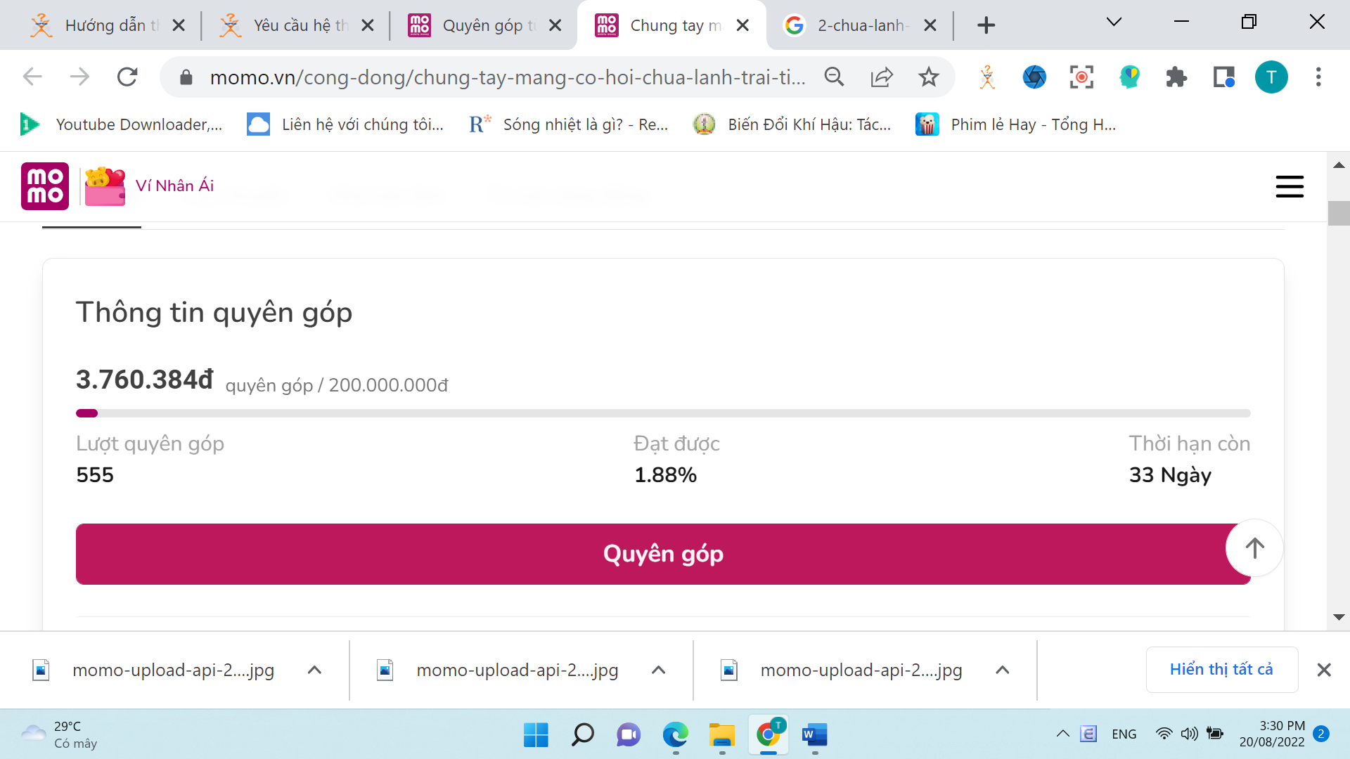

Đồng hành cùng dự án



**VinaCapital Foundation**[*Tìm hiểu thêm >>*](https://momo.vn/song-tot/the-vinacapital-foundation-vcf)

Câu chuyện

Mang cơ hội chữa lành trái tim cho trẻ em nghèo ở khu vực Tây Nguyên

Trong tháng 6&7 vừa qua, VinaCapital Foundation (VCF) và chương trình “Rural Outreach Clinics” đã tổ chức các chuyến Khám Sàng Lọc nhằm tầm soát bệnh tim bẩm sinh cho gần 1500 trẻ em nghèo tại các tỉnh Lâm Đồng và Đắk Lắk tại khu vực Tây Nguyên. Trong tổng số trẻ được khám, có tới 119 em nhỏ được phát hiện mắc bệnh tim bẩm sinh, trong đó 82 em được chỉ định can thiệp, phẫu thuật của bác sĩ. Với mong muốn mang lại cơ hội phẫu thuật tim bẩm sinh cho 7 trong số 82 trẻ em không may mắc bệnh tim bẩm sinh được phát hiện thông qua các chuyến Khám Sàng Lọc này, VinaCapital Foundation (VCF) và chương trình Nhịp tim Việt Nam (NTVN) triển khai chiến dịch gây quỹ "Mang cơ hội chữa lành trái tim cho trẻ em nghèo ở khu vực Tây Nguyên" trên MoMo.

Chuyến thăm Khám Sàng Lọc nhằm tầm soát bệnh tim bẩm sinh cho gần 1500 trẻ em nghèo tại các tỉnh Lâm Đồng và Đắk Lắk tại khu vực Tây Nguyên

Trong suốt 16 năm qua, với sứ mệnh của mình, VinaCapital Foundation (VCF) và chương trình Nhịp tim Việt Nam đã nỗ lực hết mình để mang đến cơ hội phẫu thuật miễn phí cho trẻ em có hoàn cảnh khó khăn không may ra đời với bệnh tim bẩm sinh trên khắp Việt Nam. Tuy nhiên, vẫn còn rất em nhỏ cần được giúp đỡ. Ước tính cứ 100 trẻ em sinh ra mỗi năm, sẽ có 1 em mắc bệnh tim bẩm sinh; theo thống kê mỗi năm tại Việt Nam có khoảng 15.000 trẻ sơ sinh được sinh ra mắc bệnh tim bẩm sinh. Với những gia đình có hoàn cảnh khó khăn, đặc biệt từ vùng sâu vùng xa, việc chăm sóc cho một em nhỏ mắc bệnh tim là một gánh nặng kinh tế to lớn bởi hàng loạt những chi phí thuốc men, khám sức khỏe định kỳ và nhập viện, chưa kể đến chi phí phẫu thuật tim khổng lồ. Tuy nhiên, trẻ mắc bệnh tim bẩm sinh hoàn toàn có thể sống và khỏe mạnh hơn nếu các con có cơ hội được tiếp cận với dịch vụ chăm sóc và điều trị y tế tốt.

Trong suốt 16 năm hoạt động VCF và chương trình Nhịp tim Việt Nam đã đem lại rất nhiều ca phẫu thuật miễn phí cho các em nhỏ có hoàn cảnh khó khăn trên khắp đất nước.

Một ca phẫu thuật hiện nay dao động từ 35.000.000 VNĐ đến 163.000.000 VNĐ, trong đó chi phí trung bình là 84.000.000 VNĐ. Nhờ có nguồn chi phí đối ứng từ bảo hiểm y tế cho trẻ em, chính quyền địa phương, và các tổ chức khác, các nhà tài trợ thông qua Nhịp Tim Việt Nam chỉ cần đóng góp 28.000.000 VNĐ là có thể cứu được một em bé mắc bệnh tim bẩm sinh.

Các nhà tài trợ thông qua Nhịp Tim Việt Nam chỉ cần đóng góp 28.000.000 VNĐ là có thể cứu được một em bé mắc bệnh tim bẩm sinh.

Chung tay hỗ trợ chi phí phẫu thuật cho 07 em nhỏ khó khăn

Thông qua kênh quyên góp của MoMo, VCF và chương trình Nhịp tim Việt Nam (NTVN) mong muốn có thể gây quỹ từ các nhà hảo tâm để nhanh chóng có đủ kinh phí hỗ trợ chi phí phẫu thuật tim bẩm sinh cho 07 trẻ em nghèo vừa được phát hiện mắc bệnh tim bẩm sinh trong các chuyến Khám Sàng Lọc vừa qua của VCF để giúp các em được sống với trái tim khỏe mạnh.

Để làm được điều đó, VinaCapital Foundation (VCF) và chương trình Nhịp tim Việt Nam (NTVN) kêu gọi số tiền 200.000.000 VND từ cộng đồng người dùng Trái Tim MoMo. VCF và Nhịp Tim Việt Nam rất cần sự hỗ trợ của các bạn để giúp mang lại trái tim khỏe mạnh và thay đổi cuộc sống vốn đã hết sức khó khăn của các em nhỏ ở khu vực Tây Nguyên.

Cùng VinaCapital Foundation (VCF) "Mang cơ hội chữa lành trái tim cho trẻ em nghèo ở khu vực Tây Nguyên".

Mỗi sự đóng góp dù lớn hay nhỏ đều có ý nghĩa vô cùng to lớn giúp cứu sống các em nhỏ và thay đổi cuộc đời các em mãi mãi! 100% các khoản đóng góp qua MoMo sẽ hoàn toàn dùng để chi trả chi phí phẫu thuật tim cho trẻ em.

*Sau khi nhận đủ số tiền quyên góp từ cộng đồng, Trái Tim MoMo sẽ chuyển toàn bộ số tiền 200 triệu đồng đến để tiến hành ca mổ cho các em. Chúng tôi sẽ cập nhật thêm thông tin đến quý vị trong thời gian sớm nhất!

Về Tổ chức VinaCapital Foundation

Được thành lập năm 2006, VinaCapital Foundation (VCF) là một tổ chức phi lợi nhuận được cấp phép tại Mỹ và hoạt động tại Việt Nam. Sứ mệnh của VCF là tạo ra các giải pháp về sức khỏe và giáo dục nhằm thay đổi cuộc sống của trẻ em và phụ nữ có hoàn cảnh khó khăn tại Việt Nam. Các hoạt động của VCF giúp thay đổi cuộc sống của hàng triệu người Việt trên khắp 63 tỉnh thành mỗi năm.

Về Chương trình Nhịp tim Việt Nam

Nhịp Tim Việt Nam (NTVN) là chương trình của VCF nhằm hỗ trợ chi phí phẫu thuật tim cho trẻ em nghèo dưới 18 tuổi ở Việt Nam. Từ khi thành lập đến nay, Nhịp tim Việt Nam hỗ trợ chi phí phẫu thuật tim cứu sống gần 9,000 trẻ em có hoàn cảnh khó khăn mắc bệnh tim bẩm sinh trên toàn Việt Nam và nỗ lực của chương trình là tiếp tục sứ mệnh giúp các bé nghèo được chữa trị kịp thời để không còn một em nào phải chết đi vì chờ đợi phẫu thuật nữa.

Kể từ khi bắt đầu hợp tác với MoMo vào năm 2019, đến tháng 04/2022, Nhịp tim Việt Nam (NTVN) - VinaCapital Foundation (VCF) đã nhận được tổng nguồn hỗ trợ là 1,402,000,000 đồng giúp 53 em nhỏ mắc dị tật tim bẩm sinh trong đó 48 ca được giúp chi phí phẫu thuật tim, 3 ca nhận được trợ cấp sau phẫu thuật và 2 ca nhận được laptop hỗ trợ học trực tuyến.

Website: www.vinacapitalfoundation.org

*MoMo biết rằng còn rất nhiều hoàn cảnh khó khăn trên khắp đất nước của chúng ta cần được bảo trợ. Bạn hay các công ty hãy liên hệ với chúng tôi để cùng tài trợ, giúp đỡ tạo nên một cộng đồng Việt Nam nhân ái nhé! [donation@mservice.com.vn](mailto:donation@mservice.com.vn)

>>

**Câu chuyện**

**Mang cơ hội chữa lành trái tim cho trẻ em nghèo ở khu vực Tây Nguyên**

Trong tháng 6&7 vừa qua, VinaCapital Foundation (VCF) và chương trình “Rural Outreach Clinics” đã tổ chức các chuyến Khám Sàng Lọc nhằm tầm soát bệnh tim bẩm sinh cho gần 1500 trẻ em nghèo tại các tỉnh Lâm Đồng và Đắk Lắk tại khu vực Tây Nguyên. Trong tổng số trẻ được khám, có tới 119 em nhỏ được phát hiện mắc bệnh tim bẩm sinh, trong đó 82 em được chỉ định can thiệp, phẫu thuật của bác sĩ. Với mong muốn mang lại cơ hội phẫu thuật tim bẩm sinh cho 7 trong số 82 trẻ em không may mắc bệnh tim bẩm sinh được phát hiện thông qua các chuyến Khám Sàng Lọc này, VinaCapital Foundation (VCF) và chương trình Nhịp tim Việt Nam (NTVN) triển khai chiến dịch gây quỹ "Mang cơ hội chữa lành trái tim cho trẻ em nghèo ở khu vực Tây Nguyên" trên MoMo.

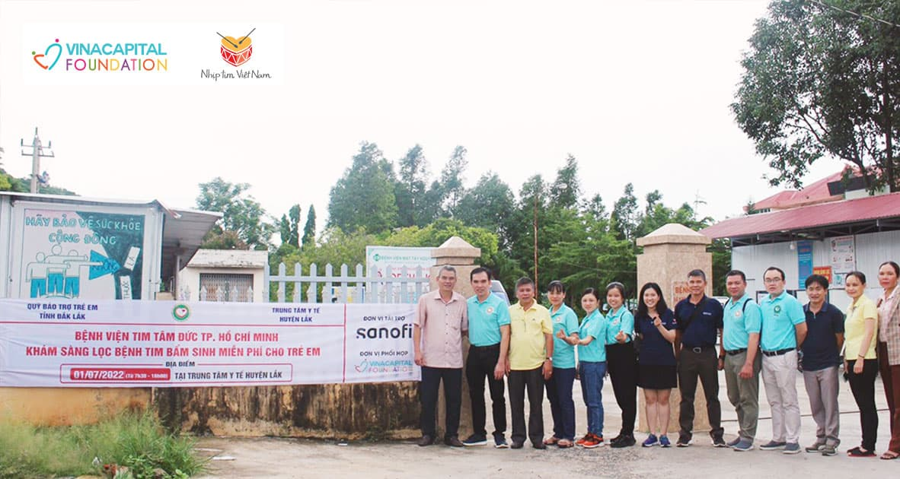

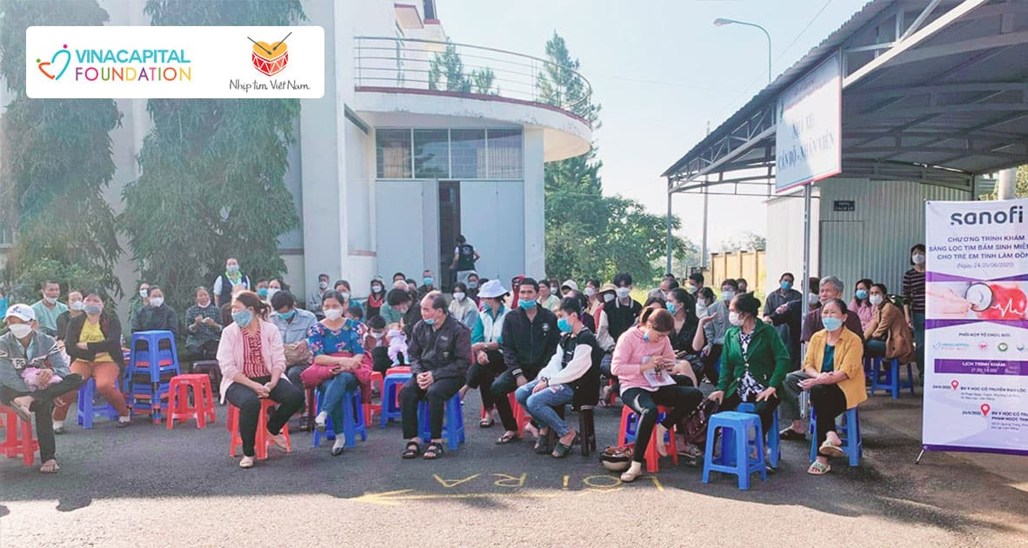

*Chuyến thăm Khám Sàng Lọc nhằm tầm soát bệnh tim bẩm sinh cho gần 1500 trẻ em nghèo tại các tỉnh Lâm Đồng và Đắk Lắk tại khu vực Tây Nguyên*

Trong suốt 16 năm qua, với sứ mệnh của mình, VinaCapital Foundation (VCF) và chương trình Nhịp tim Việt Nam đã nỗ lực hết mình để mang đến cơ hội phẫu thuật miễn phí cho trẻ em có hoàn cảnh khó khăn không may ra đời với bệnh tim bẩm sinh trên khắp Việt Nam. Tuy nhiên, vẫn còn rất em nhỏ cần được giúp đỡ. Ước tính cứ 100 trẻ em sinh ra mỗi năm, sẽ có 1 em mắc bệnh tim bẩm sinh; theo thống kê mỗi năm tại Việt Nam có khoảng 15.000 trẻ sơ sinh được sinh ra mắc bệnh tim bẩm sinh. Với những gia đình có hoàn cảnh khó khăn, đặc biệt từ vùng sâu vùng xa, việc chăm sóc cho một em nhỏ mắc bệnh tim là một gánh nặng kinh tế to lớn bởi hàng loạt những chi phí thuốc men, khám sức khỏe định kỳ và nhập viện, chưa kể đến chi phí phẫu thuật tim khổng lồ. Tuy nhiên, trẻ mắc bệnh tim bẩm sinh hoàn toàn có thể sống và khỏe mạnh hơn nếu các con có cơ hội được tiếp cận với dịch vụ chăm sóc và điều trị y tế tốt.

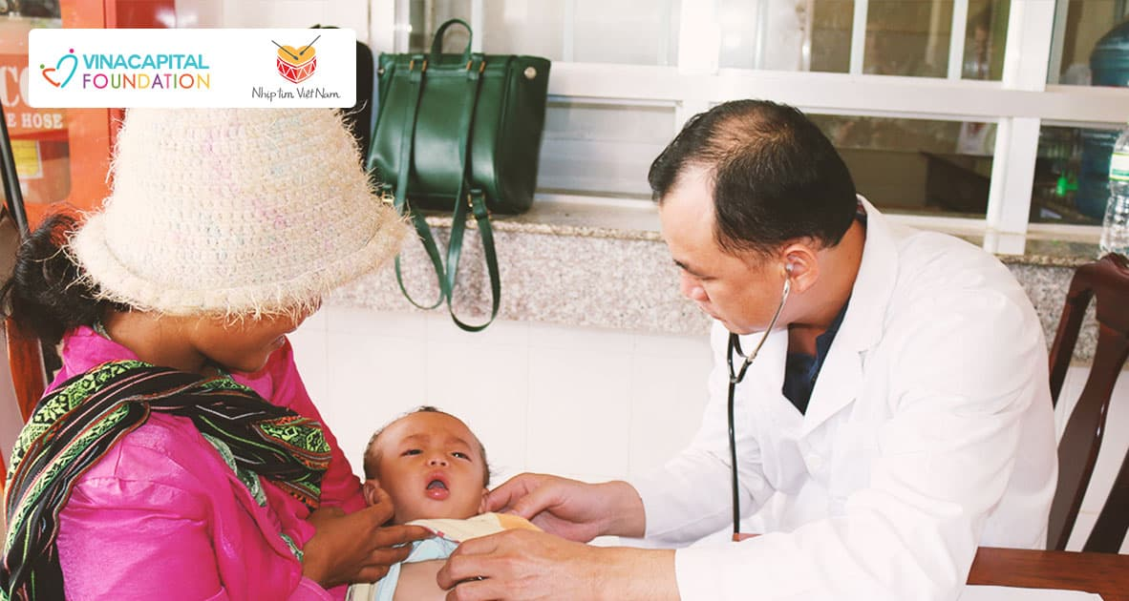*Trong suốt 16 năm hoạt động VCF và chương trình Nhịp tim Việt Nam đã đem lại rất nhiều ca phẫu thuật miễn phí cho các em nhỏ có hoàn cảnh khó khăn trên khắp đất nước.*

Một ca phẫu thuật hiện nay dao động từ 35.000.000 VNĐ đến 163.000.000 VNĐ, trong đó chi phí trung bình là 84.000.000 VNĐ. Nhờ có nguồn chi phí đối ứng từ bảo hiểm y tế cho trẻ em, chính quyền địa phương, và các tổ chức khác, các nhà tài trợ thông qua Nhịp Tim Việt Nam chỉ cần đóng góp 28.000.000 VNĐ là có thể cứu được một em bé mắc bệnh tim bẩm sinh.

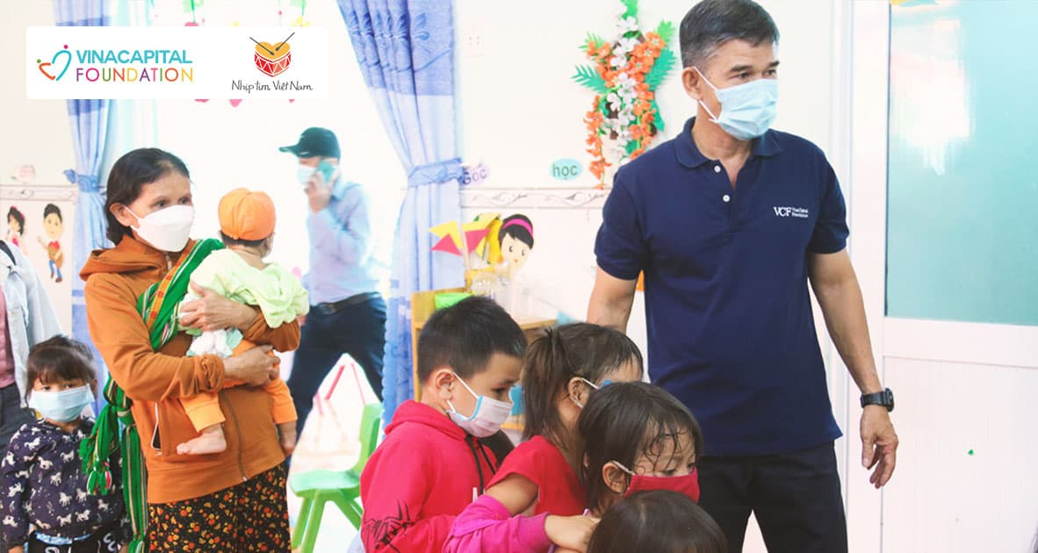

*Các nhà tài trợ thông qua Nhịp Tim Việt Nam chỉ cần đóng góp 28.000.000 VNĐ là có thể cứu được một em bé mắc bệnh tim bẩm sinh.*

**Chung tay hỗ trợ chi phí phẫu thuật cho 07 em nhỏ khó khăn**

Thông qua kênh quyên góp của MoMo, VCF và chương trình Nhịp tim Việt Nam (NTVN) mong muốn có thể gây quỹ từ các nhà hảo tâm để nhanh chóng có đủ kinh phí hỗ trợ chi phí phẫu thuật tim bẩm sinh cho 07 trẻ em nghèo vừa được phát hiện mắc bệnh tim bẩm sinh trong các chuyến Khám Sàng Lọc vừa qua của VCF để giúp các em được sống với trái tim khỏe mạnh.

Để làm được điều đó, VinaCapital Foundation (VCF) và chương trình Nhịp tim Việt Nam (NTVN) kêu gọi số tiền 200.000.000 VND từ cộng đồng người dùng Trái Tim MoMo. VCF và Nhịp Tim Việt Nam rất cần sự hỗ trợ của các bạn để giúp mang lại trái tim khỏe mạnh và thay đổi cuộc sống vốn đã hết sức khó khăn của các em nhỏ ở khu vực Tây Nguyên.

*Cùng VinaCapital Foundation (VCF) "Mang cơ hội chữa lành trái tim cho trẻ em nghèo ở khu vực Tây Nguyên".*

Mỗi sự đóng góp dù lớn hay nhỏ đều có ý nghĩa vô cùng to lớn giúp cứu sống các em nhỏ và thay đổi cuộc đời các em mãi mãi! 100% các khoản đóng góp qua MoMo sẽ hoàn toàn dùng để chi trả chi phí phẫu thuật tim cho trẻ em.

*\*Sau khi nhận đủ số tiền quyên góp từ cộng đồng, Trái Tim MoMo sẽ chuyển toàn bộ số tiền 200 triệu đồng đến để tiến hành ca mổ cho các em. Chúng tôi sẽ cập nhật thêm thông tin đến quý vị trong thời gian sớm nhất!*

**Về Tổ chức VinaCapital Foundation**  
Được thành lập năm 2006, VinaCapital Foundation (VCF) là một tổ chức phi lợi nhuận được cấp phép tại Mỹ và hoạt động tại Việt Nam. Sứ mệnh của VCF là tạo ra các giải pháp về sức khỏe và giáo dục nhằm thay đổi cuộc sống của trẻ em và phụ nữ có hoàn cảnh khó khăn tại Việt Nam. Các hoạt động của VCF giúp thay đổi cuộc sống của hàng triệu người Việt trên khắp 63 tỉnh thành mỗi năm.

**Về Chương trình Nhịp tim Việt Nam**  
Nhịp Tim Việt Nam (NTVN) là chương trình của VCF nhằm hỗ trợ chi phí phẫu thuật tim cho trẻ em nghèo dưới 18 tuổi ở Việt Nam. Từ khi thành lập đến nay, Nhịp tim Việt Nam hỗ trợ chi phí phẫu thuật tim cứu sống gần 9,000 trẻ em có hoàn cảnh khó khăn mắc bệnh tim bẩm sinh trên toàn Việt Nam và nỗ lực của chương trình là tiếp tục sứ mệnh giúp các bé nghèo được chữa trị kịp thời để không còn một em nào phải chết đi vì chờ đợi phẫu thuật nữa.

Kể từ khi bắt đầu hợp tác với MoMo vào năm 2019, đến tháng 04/2022, Nhịp tim Việt Nam (NTVN) - VinaCapital Foundation (VCF) đã nhận được tổng nguồn hỗ trợ là 1,402,000,000 đồng giúp 53 em nhỏ mắc dị tật tim bẩm sinh trong đó 48 ca được giúp chi phí phẫu thuật tim, 3 ca nhận được trợ cấp sau phẫu thuật và 2 ca nhận được laptop hỗ trợ học trực tuyến.

Website: www.vinacapitalfoundation.org

*\*MoMo biết rằng còn rất nhiều hoàn cảnh khó khăn trên khắp đất nước của chúng ta cần được bảo trợ. Bạn hay các công ty hãy liên hệ với chúng tôi để cùng tài trợ, giúp đỡ tạo nên một cộng đồng Việt Nam nhân ái nhé! donation@mservice.com.vn*